Resolución del Pleno del Instituto de Transparencia, Acceso a la Información Pública y Protección de Datos Personales del Estado de México y Municipios, con domicilio en Metepec, Estado de México, del **veintiuno de febrero de dos mil veinticuatro**.

**VISTO** el expediente formado con motivo del Recurso Revisión **02402/INFOEM/IP/RR/2023**, promovido por **XXXXXXXXX XXXXXXXXX XXXX,** a quienen lo sucesivo se denominará **EL RECURRENTE**, en contra de la de respuesta emitida por la **Ayuntamiento de Atizapán de Zaragoza,** queen lo sucesivo se denominará **EL SUJETO OBLIGADO**, se procede a dictar la presente resolución con base en lo siguiente:

**RESULTANDO**

**I. De la Solicitud de Información**

El **veinticuatro de marzo dos mil veintitrés**, **EL RECURRENTE** presentó a través del Sistema de Acceso a la Información Mexiquense, que en lo subsecuente se denominara **EL SAIMEX** ante **EL SUJETO OBLIGADO**, misma a la que se le asignó el número de expediente **00155/ATIZARA/IP/2023**, mediante la cual requirió:

*“TESTIGOS DE TODAS LAS SOLICITUDES Y TRAMITES RECIBIDOS POR LA APLICACION ATIZAPAN TE ESCUCHA.”*

**MODALIDAD DE ENTREGA:** Vía **SAIMEX.**

**II. Turno de requerimiento del Sujeto Obligado**

En cumplimiento al artículo 162 de la Ley de Transparencia y Acceso a la Información Pública del Estado de México y Municipios, el **veintisiete de marzo de dos mil veintitrés**, el Titular de la Unidad de Transparencia del **SUJETO OBLIGADO**, turnó el requerimiento de información a los servidores públicos habilitados que estimó pertinente, a fin de colmar la solicitud de Acceso a la Información Pública; tal y como, se aprecia en la imagen siguiente:

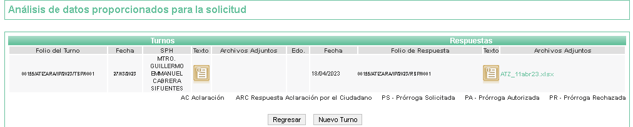

**III. Respuesta del Sujeto Obligado**

Del expediente electrónico conformado en el **SAIMEX**, del Recurso de Revisión materia del presente estudio, se advierte el **veintiuno de abril de dos mil veintitrés**, **EL SUJETO OBLIGADO** dio respuesta en los siguientes términos:

*“Atizapán de Zaragoza, México a 21 de Abril de 2023*

*Nombre del solicitante: C. Solicitante*

*Folio de la solicitud: 00155/ATIZARA/IP/2023*

*En respuesta a la solicitud recibida, nos permitimos hacer de su conocimiento que con fundamento en el artículo 53, Fracciones: II, V y VI de la Ley de Transparencia y Acceso a la Información Pública del Estado de México y Municipios, le contestamos que:*

*En atención a la solicitud de información número de folio 00155/ATIZARA/IP/2023, en la que el peticionario solicita lo siguiente: "...TESTIGOS DE TODAS LAS SOLICITUDES Y TRAMITES RECIBIDOS POR LA APLICACION ATIZAPAN TE ESCUCHA..."(Sic) Sobre el particular con fundamento en lo establecido en los artículos 12 de la Ley de Transparencia y Acceso a la Información Pública del Estado de México y Municipios; 89 fracciones XVII, XVII BIS, XVII TER del Reglamento Orgánico de la Administración Pública Municipal de Atizapán de Zaragoza, se informa al peticionario lo siguiente: Se remite en formato Excel el listado de las solicitudes y peticiones, recibidos por la Aplicación Atizapán te escucha, en el que se presentan los números de folio de las peticiones, así como datos complementarios, destacando que obedece a una extracción de los datos de la aplicación . Sin otro particular, aprovecho la ocasión para enviarle un cordial saludo.”*

Así mismo el **SUJETO OBLIGADO** adjuntó a su respuesta el siguiente documento electrónico:

***“ATZ_11abr23.pdf”. –*** Se remite en formato Excel el listado de las solicitudes y peticiones, recibidos por la Aplicación Atizapán te escucha, en el que se presentan los números de folio de las peticiones, así como datos complementarios, destacando que obedece a una extracción de los datos de la aplicación

**IV. Del Recurso Revisión**

Inconforme con la respuesta, el tres de mayo de dos mil veintitrés, **EL RECURRENTE** interpuso el Recurso Revisión sujeto del presente estudio, el cual fue registrado en **EL SAIMEX,** y se le asignó el número de expediente **02402/INFOEM/IP/RR/2023,** en el que señaló como:

**Acto Impugnado:**

*“INFORMACIÓN CONFUSA, SE SOLICITO UNICAMENTE LOS TESTIGOS DE LAS SOLICITUDES EN LA APLICACION ATIZAPAN TE ESCUCHA.” (Sic)*

**Así como Razones o Motivos de Inconformidad:**

*“INFORMACIÓN CONFUSA, SE SOLICITO UNICAMENTE LOS TESTIGOS DE LAS SOLICITUDES EN LA APLICACION ATIZAPAN TE ESCUCHA, LOS NUMEROS DE LAS SOLICITUDES SE REPITEN.” (Sic)*

**V. Del turno del Recurso Revisión**

El tres de mayo de dos mil veintitrés, el recurso que se trata se envió electrónicamente al Instituto de Transparencia, Acceso a la Información Pública y Protección de Datos Personales del Estado de México y Municipios; por lo que, con fundamento en el artículo 185, fracción I de la Ley de Transparencia y Acceso a la Información Pública del Estado de México y Municipios, se turnó mediante **EL SAIMEX**, a la **Comisionada Sharon Cristina Morales Martínez** a efecto de decretar su admisión o desechamiento.

**a) Admisión del Recurso Revisión**

De las constancias del expediente electrónico del **SAIMEX**, se advierte que el **cuatro de mayo de dos mil veintitrés**, se acordó la admisión a trámite del Recurso de Revisión que nos ocupa; así como la integración del expediente respectivo, mismo que se puso a disposición de las partes, para que en un plazo máximo de siete días hábiles conforme a lo dispuesto por el artículo 185 de la Ley de Transparencia y Acceso a la Información Pública del Estado de México y Municipios; **EL RECURRENTE** manifestara lo que a su derecho conviniera, a efecto de presentar pruebas o alegatos y, en su caso, **EL SUJETO OBLIGADO** rindiera su correspondiente Informe Justificado.

**b) Manifestaciones**

De acuerdo a las constancias digitales que obran en **EL** **SAIMEX** se desprende que conforme a lo dispuesto en el artículo 185 de la Ley de Transparencia y Acceso a la Información Pública del Estado de México y Municipios, dentro del término legalmente concedido a **EL RECURRENTE**, éste no realizó manifestación alguna, ni presentó pruebas o alegatos; por su parte el **EL SUJETO OBLIGADO** rindió su Informe Justificado el chal contiene el siguiente archivo:

***“20230518172545726.pdf”****. –* Archivo que contiene oficio constante de 2 fojas firmado por el Director de Innovación y Comunicación, mediante el cual hace del conocimiento que no se entiende a que se refiere con testigo por ello se entregó en formato Excel el listado de solicitudes y peticiones recibidos en la aplicación Atizapán te Escucha, en el que se presentan números de folio de las peticiones, así como datos complementarios, destacando que obedece a una extracción de datos de la aplicación.

**-2402.pdf.-** Se remite en formato Excel el listado de las solicitudes y peticiones, recibidos por la Aplicación Atizapán te escucha, en el que se presentan los números de folio de las peticiones, así como datos complementarios, destacando que obedece a una extracción de los datos de la aplicación

**c) De la ampliación**

El **diecinueve de junio de dos mil veintitrés**, se notificó el acuerdo de ampliación de plazo para resolver el presente Recurso de Revisión, previsto en el artículo 181, tercer párrafo de la Ley de Transparencia y Acceso a la Información Pública del Estado de México y Municipios.

Este organismo garante no pasa por alto justificar, que el plazo para emitir resolución en el presente asunto encuentra justificación en el alto número de Recursos de Revisión recibidos dentro del primer semestre del año dos mil veintidós, que, en comparación con los recibidos en el año dos mil veintiuno dentro del mismo periodo, se ha incrementado aproximadamente un 400%, circunstancia atípica que ha rebasado las capacidades técnicas y humanas del personal encargado de la proyección de las resoluciones a dichos medios de impugnación.

Por ello, es menester precisar que si bien se ha excedido el plazo para resolver el presente medio de impugnación, de conformidad con la ley de la materia, el plazo para emitir resolución se encuentra justificado en los elementos para medir su razonabilidad de asuntos conforme a los parámetros establecidos por diversos órganos jurisdiccionales federales, aplicables también en procedimientos análogos, como el que nos ocupa.

Así, en términos de lo que establecen los artículos 8.1 y 25 de la Convención Americana sobre Derechos Humanos, los Recursos deben ser sencillos y resolverse en el menor tiempo posible, tomando en consideración la dilación total del procedimiento; esto es, en un plazo razonable.

En ese sentido, el legislador fijó los términos procesales en las leyes, de manera general, sin que pudiera prever la variada gama de casos que son resueltos por los órganos jurisdiccionales o cuasi jurisdiccionales, tanto por la complejidad de los hechos, como por el número de casos que conocen.

Por ello, excepcionalmente, si un asunto es resuelto con posterioridad a los plazos señalados por la norma debe analizarse la razonabilidad del tiempo necesario para su resolución, atentos a los siguientes criterios:

1. Complejidad del asunto: La complejidad de la prueba, la pluralidad de sujetos procesales, el tiempo transcurrido, las características y contexto del recurso.
2. Actividad Procesal del interesado: Acciones u omisiones del interesado.
3. Conducta de la Autoridad: Las Acciones u omisiones realizadas en el procedimiento. Así como si la autoridad actuó con la debida diligencia.
4. La afectación generada en la situación jurídica de la persona involucrada en el proceso: Violación a sus derechos humanos.

De modo que, cuando se trate de un asunto excepcional, por alguna o todas las características mencionadas o bien, cuando el ingreso de asuntos al órgano jurisdiccional o cuasi jurisdiccional respectivo supere notoriamente al que podría considerarse normal, debe concluirse que es una excluyente de responsabilidad en relación con la actuación del funcionario, como ha acontecido en el caso que nos ocupa.

Argumento que encuentra sustento en la jurisprudencia P./J. 32/92 emitida por el Pleno de la Suprema Corte de Justicia de la Nación de rubro “TÉRMINOS PROCESALES. PARA DETERMINAR SI UN FUNCIONARIO JUDICIAL ACTUÓ INDEBIDAMENTE POR NO RESPETARLOS SE DEBE ATENDER AL PRESUPUESTO QUE CONSIDERÓ EL LEGISLADOR AL FIJARLOS Y LAS CARACTERÍSTICAS DEL CASO.”, visible en la Gaceta del Seminario Judicial de la Federación con el registro digital 205635.

Razones por las cuales cabe concluir que, la resolución a los Recursos de Revisión se solventa hasta esta fecha, debido a que existe una excesiva carga de trabajo en desproporción a la capacidad de los recursos materiales y humanos con que cuenta este Instituto para atender la enorme demanda de usuarios que acuden para que se les garantice su Derecho de acceso a la información Pública y Protección de Datos Personales, aunado a la complejidad de los hechos a los que se refieren, así como al volumen del expediente, la extensión de los escritos y pruebas aportadas y desahogadas por las partes; lo que impide la tramitación de los recursos dentro de los términos legales previamente establecidos por la Ley, por tratarse de causas de fuerza mayor.

Al respecto, también son de considerar los criterios sostenidos por el Cuarto Tribunal Colegiado en Materia Administrativa del Primer Circuito, cuyos rubros y datos de identificación son los siguientes:

PLAZO RAZONABLE PARA RESOLVER. DIMENSIÓN Y EFECTOS DE ESTE CONCEPTO CUANDO SE ADUCE EXCESIVA CARGA DE TRABAJO.” consultable en el Seminario Judicial de la Federación y su gaceta, con el registro digital 2002351.

“PLAZO RAZONABLE PARA RESOLVER. CONCEPTO Y ELEMENTOS QUE LO INTEGRAN A LA LUZ DEL DERECHO INTERNACIONAL DE LOS DERECHOS HUMANOS.”, visible en el Seminario Judicial de la Federación y su gaceta, con el registro digital 2002350.

Por ello, este organismo garante comprometido con la tutela de los derechos humanos confiados, señala que este exceso del plazo legal para resolver el presente asunto, resulta de carácter excepcional.

**d) Cierre de Instrucción**

Una vez analizado el estado procesal que guarda el expediente, el veinte de febrero de dos mil veinticuatro, la **Comisionada Sharon Cristina Morales Martínez** acordó el cierre de instrucción; así como, la remisión del mismo a efecto de ser resuelto, de conformidad con lo establecido en el artículo 185 fracciones VI y VIII de la Ley de Transparencia y Acceso a la Información Pública del Estado de México y Municipios.

**CONSIDERANDO**

**PRIMERO.** **Competencia**.

Este Instituto de Transparencia, Acceso a la Información Pública y Protección de Datos Personales del Estado de México y Municipios, es competente para conocer y resolver el presente Recurso Revisión, conforme a lo dispuesto en los artículos 6, Apartado A de la Constitución Política de los Estados Unidos Mexicanos; 5, párrafos trigésimo, trigésimo primero y trigésimo segundo, fracciones IV y V de la Constitución Política del Estado Libre y Soberano de México; ordinal 2, fracción II, 13, 29, 36, fracciones I y II, 176, 178, 179, 181 párrafo tercero y 185 de la Ley de Transparencia y Acceso a la Información Pública del Estado de México y Municipios; y 9, fracciones I y XXIII y 11 del Reglamento Interior del Instituto de Transparencia, Acceso a la Información Pública y Protección de Datos Personales del Estado de México y Municipios.

**SEGUNDO. Interés.**

El Recurso Revisión fue interpuesto por parte legítima, en atención a que se presentó por **EL RECURENTE,** quien es la misma persona que formuló la solicitud de acceso a la Información Pública al **SUJETO OBLIGADO,** pues para ello, es necesario que el particular ingrese al **SAIMEX** mediante la utilización de su clave de usuario y contraseña.

**TERCERO. Oportunidad.**

El Recurso de Revisión fue interpuestos dentro del plazo de quince días hábiles, contados a partir del día siguiente al que **EL RECURENTE** tuvo conocimiento de la respuesta impugnada; tal y como, lo prevé el artículo 178 de la Ley de Transparencia y Acceso a la Información Pública del Estado de México y Municipios, que establece:

*“****Artículo 178.*** *El solicitante podrá interponer, por sí mismo o a través de su representante, de manera directa o por medios electrónicos, recurso de revisión ante el Instituto o ante la Unidad de Transparencia que haya conocido de la solicitud dentro de los quince días hábiles, siguientes a la fecha de la notificación de la respuesta.*

*A falta de respuesta del sujeto obligado, dentro de los plazos establecidos en esta Ley, a una solicitud de acceso a la información pública, el recurso podrá ser interpuesto en cualquier momento, acompañado con el documento que pruebe la fecha en que presentó la solicitud.*

*En el caso de que se interponga ante la Unidad de Transparencia, ésta deberá remitir el recurso de revisión al Instituto a más tardar al día siguiente de haberlo recibido.”*

En esa tesitura, atendiendo a que **EL SUJETO OBLIGADO** notificó la respuesta a la solicitud de Acceso a la Información Pública el día **veintiuno de abril de dos mil veintitrés**; así, el plazo de quince días hábiles que el artículo 178 de la Ley de la materia otorga al **RECURRENTE** para presentar el Recurso de Revisión, transcurrió del **veinticuatro de abril al dieciséis de mayo de dos mil veintitrés,** sin contemplar en el cómputo los días sábados y domingos, considerados como días inhábiles, en términos del artículo 3, fracción X de la Ley de Transparencia y Acceso a la Información Pública del Estado de México y Municipios; así mismo, los días uno y cinco de mayo de dos mil veintitrés, por ser considerados como días inhábiles por suspensión de labores en términos del Calendario Oficial en Materia de Transparencia, Acceso a la Información Pública y Protección de Datos Personales del Estado de México y Municipios, así como de labores del Instituto para el año dos mil veintidós y enero de dos mil veintitrés, publicado en el Periódico Oficial “Gaceta del Gobierno”, el veintidós de diciembre de dos mil veintiuno.

En ese tenor, si el Recurso de Revisión que nos ocupa, se presentó el día **tres de mayo de dos mil veintitrés** este se encuentra dentro de los márgenes temporales previstos en el citado precepto legal y, por tanto, se considera oportuno.

**CUARTO. Procedibilidad.**

Del análisis efectuado se advierte que resulta procedente la interposición del Recurso y se concluye la acreditación plena de todos y cada uno de los elementos formales exigidos por el artículo 180 de la Ley de Transparencia y Acceso a la Información Pública del Estado de México y Municipios, que a la letra señala:

***“Artículo 180.*** *El recurso de revisión contendrá:*

***I.*** *El sujeto obligado ante la cual se presentó la solicitud;*

***II. El nombre del solicitante que recurre*** *o de su representante y, en su caso, del tercero interesado, así como la dirección o medio que señale para recibir notificaciones;*

***III.*** *El número de folio de respuesta de la solicitud de acceso;*

***IV.*** *La fecha en que fue notificada la respuesta al solicitante o tuvo conocimiento del acto reclamado, o de presentación de la solicitud, en caso de falta de respuesta;*

***V.*** *El acto que se recurre;*

***VI.*** *Las razones o motivos de inconformidad;*

***VII.*** *La copia de la respuesta que se impugna y, en su caso, de la notificación correspondiente, en el caso de respuesta de la solicitud; y*

***VIII.*** *Firma del RECURENTE, en su caso, cuando se presente por escrito, requisito sin el cual se dará trámite al recurso.*

*Adicionalmente, se podrán anexar las pruebas y demás elementos que considere procedentes someter a juicio del Instituto.*

*En ningún caso será necesario que el particular ratifique el recurso de revisión interpuesto.*

***En caso de que el recurso se interponga de manera electrónica no será indispensable que contengan los requisitos establecidos en las fracciones II****, IV, VII y VIII.”*

***(Énfasis añadido)***

**QUINTO. Estudio y resolución del asunto.**

Una vez determinada la vía sobre la que versará el presente recurso, y previa revisión del expediente electrónico formado en **EL SAIMEX** con motivo de la solicitud de información y del recurso a que da origen, es de señalar que el análisis del presente, se basará en el contenido íntegro de las actuaciones que obran en el expediente electrónico, para así estar en posibilidad este Órgano gar de dictar el fallo correspondiente conforme a derecho, tomando en consideración los elementos aportados por las partes y respetando en todo momento al principio de máxima publicidad consagrado en la Constitución Política de los Estados Unidos Mexicanos, en la Constitución Política del Estado Libre y Soberano de México y demás leyes aplicables en la materia; así como, en los Tratados Internacionales en los que el Estado Mexicano sea parte, en concordancia con el párrafo tercero del artículo 1 de la Constitución Política de los Estados Unidos Mexicanos y los numerales 8 y 9 de la Ley de Transparencia y Acceso a la Información Pública del Estado de México y Municipios.

Dicho lo anterior, previo al estudio del presente asunto, es conveniente precisar que la parte solicitante requirió al **Sujeto Obligado** le proporcionara información consistente en lo siguiente:

***“****TESTIGOS DE TODAS LAS SOLICITUDES Y TRAMITES RECIBIDOS POR LA APLICACION ATIZAPAN TE ESCUCHA.”*

En respuesta al requerimiento, el Sujeto Obligado remitió, en formato Excel el listado de las solicitudes y peticiones, que consta de 12714 fojas recibidos por la Aplicación Atizapán te escucha, en el que se presentan los números de folio de las peticiones, así como datos complementarios, destacando que obedece a una extracción de los datos de la aplicación, como se advierte de las siguientes imágenes: (se insertan 2 capturas de pantalla como ejemplo)

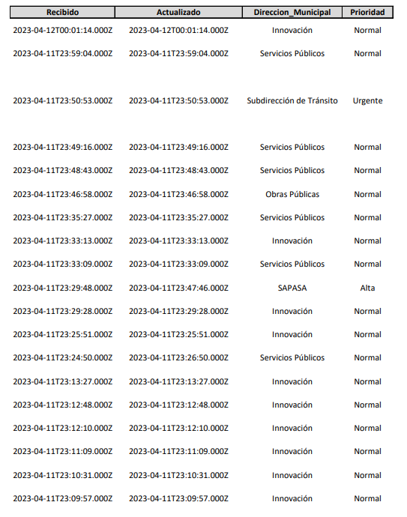

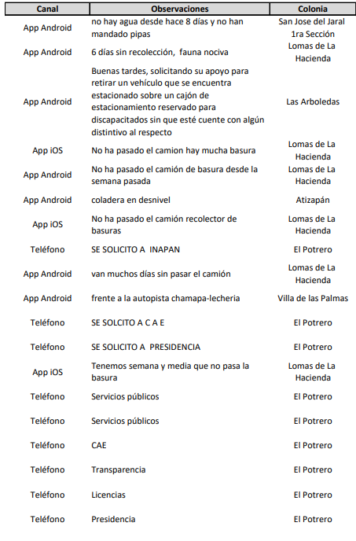

Esta información es remita por el Servidor Público Habilitado siendo el Director de Innovación y Comunicación, quien de acuerdo a sus atribuciones resulta ser el idóneo para proporcionar la información solicitada, de acuerdo a los artículos 88 y 89 del Reglamento Orgánico de la Administración Pública del Ayuntamiento de Atizapán de Zaragoza, se advierte a continuación lo siguiente:

***ARTÍCULO 88.-*** *La Dirección de Innovación y Comunicación tiene como objetivo instrumentar e implementar estrategias, políticas de comunicación, así como la planeación, instrumentación y ejecución de acciones integrales tendientes a hacer más eficiente la gestión gubernamental y la atención ciudadana mediante el desarrollo, incorporación, uso de tecnologías y procesamiento de datos, implementación de estrategias de Innovación Tecnológica y Gobierno Digital, así como brindar el apoyo necesario a otras dependencias del Ayuntamiento en la incorporación de herramientas de Gobierno Digital.*

*De igual forma es la encargada del adecuado manejo de los medios de comunicación para fortalecer la estrategia de gobierno digital, tanto en la operación interna del municipio, como en la prestación de servicios y tramites a la ciudadanía.*

***ARTÍCULO 89.-*** *Al frente de la Dirección de Innovación y Comunicación se encontrará el Director de Innovación y Comunicación, el cual contará con las siguientes atribuciones:*

*I. Diseñar y coordinar el plan de comunicación digital de la administración municipal;*

*II. Coordinar los procesos, acciones y estrategias de comunicación digital de las direcciones y áreas de la administración municipal;*

*III. Coordinar la comunicación institucional;*

*IV. Conducir la difusión de la normatividad Municipal, para fortalecer los lazos de solidaridad vecinal, el espíritu de identidad municipal y la convivencia armónica de la sociedad;*

*V. Coordinar el diseño y elaboración de materiales de divulgación sobre acciones específicas, especiales o permanentes, que por razones de transparencia o divulgación sea necesario presentar a la población de Atizapán de Zaragoza;*

*VI. Asistir tanto con fotografía como con videograbación las giras y eventos en los que el Presidente Municipal sea parte;*

*VII. Dirigir la elaboración de Boletines Informativos;*

*VIII. Coordinar la difusión de las acciones y actos de gobierno en diversos medios;*

*IX. Instruir la elaboración del seguimiento y mapeo de medios de comunicación por sectores de la población, para determinar una adecuada estrategia de difusión;*

*X. Dirigir el diseño de procesos publicitarios de difusión en diversos medios, incluyendo medios digitales;*

*XI. Coordinar a las diversas áreas del municipio, en el ámbito de su competencia para la difusión de actos y gestiones de gobierno que tengan mayor trascendencia para el municipio de Atizapán de Zaragoza;*

*XII. Instruir la organización y sistematización de la información relativa a los actos, ceremonias y conferencias en que participen las autoridades municipales;*

*XIII. Proporcionar a los medios de comunicación información de las actividades realizadas por las diferentes áreas de la Administración Pública Municipal;*

*XIV. Difundir a la opinión pública los proyectos, programas y actividades de la Administración Pública Municipal*

*XV. Promover un clima de cordialidad y de respeto al derecho de información, con los diferentes medios de comunicación;*

*XVI. Coordinar la difusión de las actividades del Ayuntamiento en los medios de comunicación escritos o audiovisuales que se requieran;*

***XVII. Coordinar la atención que debe brindarse a la ciudadanía, tanto de forma presencial como mediante el uso de herramientas tecnológicas, en cuanto a las quejas, reportes ciudadanos y propuestas de mejora;***

*XVII. Bis. Coordinar la recepción de reportes ciudadanos, quejas y peticiones, así como propuestas de mejora y su seguimiento, hasta su conclusión;*

*XVII. Ter. Dirigir el seguimiento a las peticiones reportes ciudadanos, quejas y propuestas de mejora turnadas en la mesa de atención ciudadana;*

*XVIII. Proponer y analizar la implementación de las políticas, acciones y estrategias que permitan eficientar el uso de redes sociales para divulgar las acciones gubernamentales del municipio;*

*XIX. Coordinar el trabajo editorial de la Administración Pública Municipal;*

*XX. Eficientar la gestión gubernamental en los procesos internos relacionados con la incorporación y uso de tecnologías de la información y comunicación;*

*XXI. Conducir el diseño, implementación y administración del portal de gobierno en las áreas y organismos de la Administración Pública Municipal;*

*XXII. Coordinar la ejecución de acciones y procesos que permitan la entrega de servicios digitales a la población, impulsando el desarrollo económico y social del municipio;*

*XXIII. Conducir la alineación estratégica de los proyectos en materia de gobierno digital que se realicen en el municipio, a efecto de promover un gobierno digital eficiente que impulse soluciones innovadoras que fomenten*

*la confianza digital a la población;*

*XXIV. Proponer la elaboración de mejoras en materia de tecnologías de la información y comunicaciones, a fin de favorecer la innovación de proyectos estratégicos de gobierno digital;*

*XXV. Proponer y analizar las soluciones que favorezcan la optimización de procesos tecnológicos, el diseño de arquitecturas tecnológicas para el despliegue de contenidos accesibles en materia de transparencia, la inclusión digital, la participación ciudadana en línea y demás que resulten aplicables en el ámbito de su competencia;*

*XXVI. Coordinar y participar en la elaboración de regulación necesaria en materia de uso y aprovechamiento estratégico de tecnologías de la información y comunicación, tomando en cuenta las disposiciones aplicables;*

*XXVII. Formular, aprobar, implementar y ejecutar las políticas, programas y acciones en materia de Gobierno Digital, conforme a los lineamientos técnicos establecidos en la Ley de Gobierno Digital del Estado de México y Municipios, su Reglamento y en aquellas disposiciones aplicables;*

*XXVIII. Asesorar y coadyuvar en la ejecución en las licitaciones públicas, invitaciones restringidas y las adjudicaciones directas que se requieren para la adquisición de bienes y la prestación de servicios tecnológicos que requieran las áreas que integran de acuerdo a los requisitos establecidos en las diversas disposiciones legales aplicables;*

*XXIX. Asesorar en el ámbito de su competencia la suscripción de contratos de adquisiciones de bienes y servicios tecnológicos;*

*XXX. Emitir opiniones técnicas en el ámbito de su competencia en materia de tecnologías de la información y comunicación a otras áreas del ayuntamiento, para la adquisición de sistemas y recursos tecnológicos, así como en su implementación y operación;*

*XXXI. Coordinar el proceso de gestión de implementación de sistemas y tecnologías que permitan hacer eficiente la administración gubernamental del municipio y fomentar la participación ciudadana;*

*XXXII. Dirigir el seguimiento de proyectos de Tecnologías de la Información y Comunicación;*

*XXXIII. Coordinar los programas de capacitación de la fuerza laboral en el Municipio en materia de tecnologías de la información;*

*XXXIV. Ingresar al Sistema de Dictaminación de Bienes Informáticos del Estado de México (SIDEM), la solicitud del dictamen técnico presentado por las unidades Administrativas; y*

*XXXV. Las demás que le señalen las leyes, reglamentos, disposiciones jurídicas aplicables y el Presidente Municipal.*

Por ello la Sujeto Habilitada consistente para el caso en particular en la Titular de la Dirección de la Mujer del Ayuntamiento de Teoloyucan, resulta ser la idónea para proporcionar la información peticionada, pues es el encargado de la incorporación, uso de tecnologías y procesamiento de datos, implementación de estrategias de Innovación Tecnológica y Gobierno Digital al Coordinar la atención que debe brindarse a la ciudadanía, tanto de forma presencial como mediante el uso de herramientas tecnológicas, en cuanto a las quejas, reportes ciudadanos y propuestas de mejora; como en el caso particular lo es la herramienta digital “Atizapan te escucha” y de la cual solicita el Recurrente información relativa a los testigos de la plataforma.

Plataforma “Atizapan te escucha”, es consultada en la página oficial del SUJETO OBLIGADO en la liga siguiente:

<https://atizapan.gob.mx/2022/05/12/lanzan-atizapan-te-escucha-aplicacion-movil-para-solicitar-servicios-municipales/>

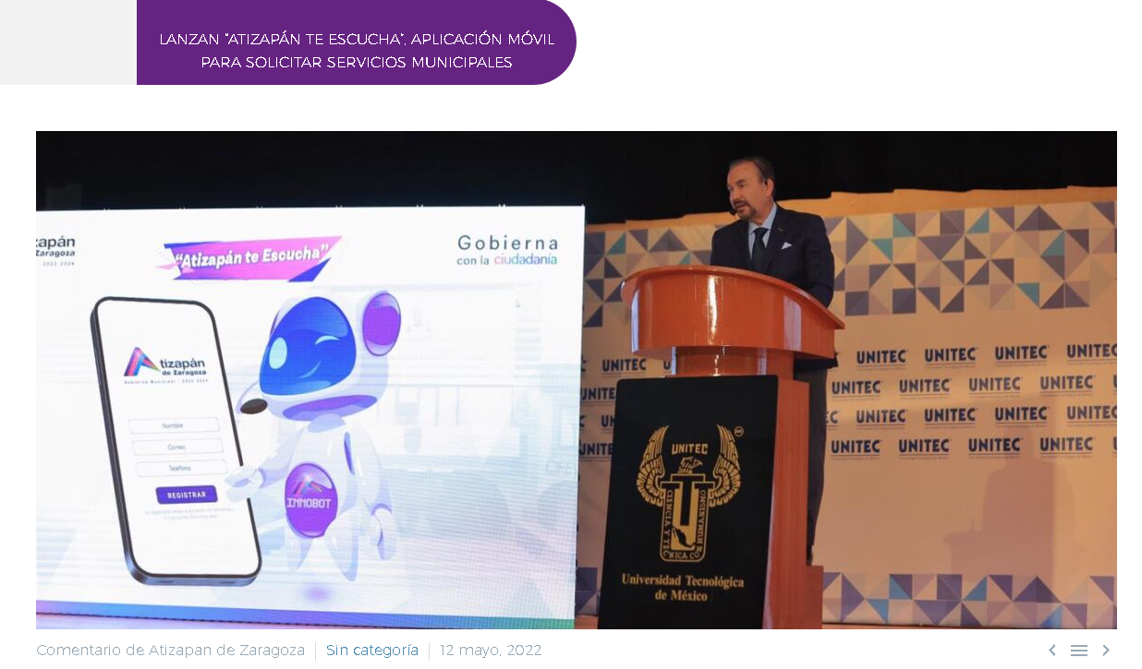

Debe destacarse que esta plataforma digital fue creada con el objetivo de facilitar a la ciudadanía una herramienta práctica, ágil y gratuita para hacer solicitudes de diversos servicios, el Gobierno Municipal de esta ciudad lanzó la aplicación móvil (App) “Atizapán te escucha” con la cual los ciudadanos podrán reportar o pedir atención de distintos servicios públicos municipales y tener respuesta en corto tiempo.

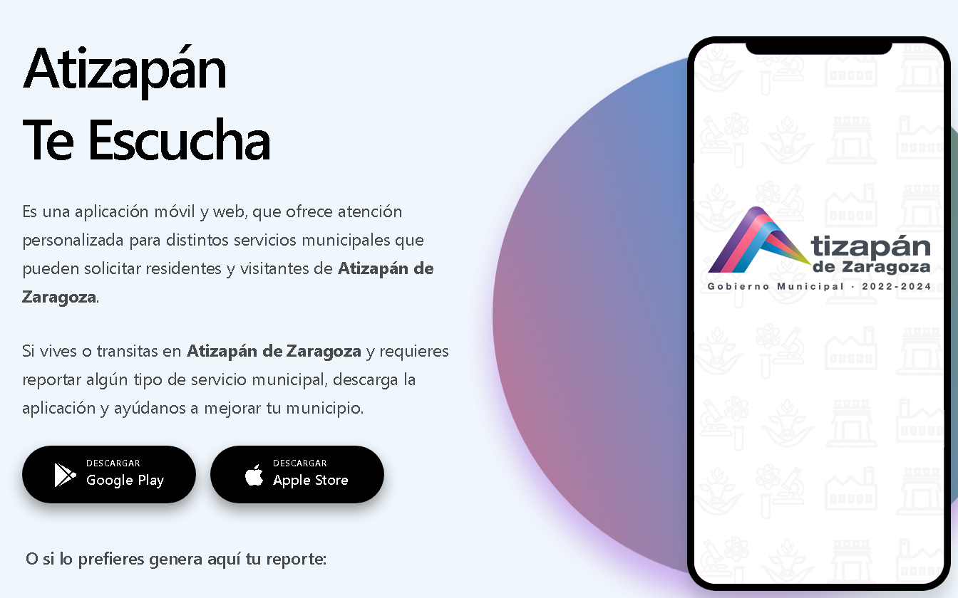

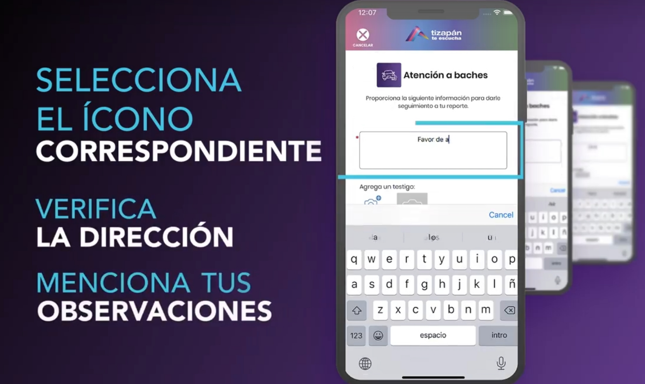

Como se puede apreciar, dicha aplicación, es digital y tiene como finalidad realizar reportes de algún tipo de servicio municipal; por ello, atendiendo a la solicitud de información es que se remitió lo atinente a la base de datos de la aplicación; no obstante, el particular requirió los testigos de todas las solicitudes y trámites.

De acuerdo a la consulta realizada a la página oficial del Sujeto Obligado, se advierte la posibilidad de agregar testigos a la solicitud que se realiza en dicha aplicación, es decir, se puede agregar personas (testigos) en su calidad de respaldo a las peticiones de los ciudadanos.

En este sentido, no se omite señalar que la información que solicita, contiene información susceptible a clasificar como confidencial; tal como el nombre de dichos testigos relacionados con alguna solicitud al Municipio, formulada por algún ciudadano.

Es importante señalar que el nombre se integra con el sustantivo propio y el primer apellido de los padres, en el orden que, de común acuerdo determinen; asimismo es la manifestación principal del derecho subjetivo a la personalidad y atributo de esta en términos del artículo 2.3 del Código Civil del Estado de México, de tal suerte, el nombre *per se* es un elemento que hace a una persona física identificada o identificable, por lo que, se considera un dato personal.

Conforme a lo anterior, se llega a la conclusión que los nombres de testigos contenidos en la aplicación “Atizapán te escucha” son de carácter confidencial de una persona, por ello es que el Sujeto Obligado deberá realizar el Acuerdo donde se clasifique como confidencial el nombre de los testigos, atendiendo a lo consagrado en los artículos 49 fracción II, 122 párrafo primero, 132 fracción II, y 143 de la Ley de Transparencia y Acceso a la Información Pública del Estado de México y Municipios, que establecen:

*“****Artículo 49.*** *Los Comités de Transparencia tendrán las siguientes atribuciones:*

*(…)*

***II.*** *Confirmar, modificar o revocar las determinaciones que en materia de ampliación del plazo de respuesta, clasificación de la información y declaración de inexistencia o de incompetencia realicen los titulares de las áreas de los sujetos obligados;*

***Artículo 122.*** *La clasificación es el proceso mediante el cual el sujeto obligado determina que la información en su poder actualiza alguno de los supuestos de reserva o confidencialidad, de conformidad con lo dispuesto en el presente título.*

*(…)*

***Artículo 132.*** *La clasificación de la información se llevará a cabo en el momento en que:*

***I.*** *Se reciba una solicitud de acceso a la información;*

***II.*** *Se determine mediante resolución de autoridad competente; o*

***III.*** *Se generen versiones públicas para dar cumplimiento a las obligaciones de transparencia previstas en esta Ley. Tratándose de información reservada, los titulares de las áreas deberán revisar la clasificación al momento de la recepción de una solicitud, para verificar si subsisten las causas que le dieron origen.*

***Artículo 143.*** *Para los efectos de esta Ley se considera información confidencial, la clasificada como tal, de manera permanente, por su naturaleza, cuando: I. Se refiera a la información privada y los datos personales concernientes a una persona física o jurídico colectiva identificada o identificable; (…)*

Preceptos legales que le exigen a los **Sujetos Obligados** que, en la tutela de los derechos de transparencia y acceso a la información, así como de protección de datos, cuando se peticionen datos confidenciales, a través del ejercicio del derecho de acceso a la información, atendiendo la calidad confidencial de la información, lo correcto es la emisión del Acuerdo de Confidencialidad que contenga los argumentos lógico jurídicos que justifiquen la improcedencia de la entrega.

En ese sentido, lo procedente es ordenar al **SUJETO OBLIGADO** el Acuerdo donde se clasifique como confidencial el nombre de los testigos de la aplicación “Atizapan te escucha”, el cual deber ser aprobado por el Comité de Transparencia, en términos de los artículos 122 y 143 de la Ley de Transparencia y Acceso a la Información Pública del Estado de México y Municipios.

Ante ello, este Órgano estima que el Sujeto Obligado no colma la entrega de lo solicitado por el Recurrente, por ello, **con fundamento en la fracción III del artículo 186,** de la Ley de Transparencia y Acceso a la Información Pública del Estado de México y Municipios, se **REVOCA** la respuesta de la solicitud número **00155/ATIZARA/IP/2023**,que ha sido materia del presente fallo.

Así, con fundamento en lo prescrito en los artículos 5 párrafos trigésimo, trigésimo primero y trigésimo segundo, fracciones IV y V de la Constitución Política del Estado Libre y Soberano de México; 2, fracción II, 29, 36, fracciones I y II, 176, 178, 179, 181, 185 fracción I, 186 y 188 de la Ley de Transparencia y Acceso a la Información Pública del Estado de México y Municipios, este Pleno:

**R E S U E L V E**

**PRIMERO**. Resultan **fundadas** lasrazones o motivos de inconformidad hechos valer en el Recurso de Revisión **02402/INFOEM/IP/RR/2023,** en términos del Considerando **QUINTO** de la presente resolución.

**SEGUNDO**. Se **REVOCA** la respuesta otorgada por **EL SUJETO OBLIGADO**, y se le ordena entregue al **RECURRENTE** en términos del Considerando **QUINTO** de la presente resolución, vía Sistema de Acceso a la Información Mexiquense (**SAIMEX)**,lo siguiente:

* El Acuerdo de Clasificación como confidencial, que apruebe el Comité de Transparencia, en términos de los artículos 122 y 143 de la Ley de Transparencia y Acceso a la Información Pública del Estado de México y Municipios, respecto del nombre de los testigos registrados en la aplicación "Atizapán te escucha".

**TERCERO.** **NOTIFÍQUESE** la presente resolución al Titular de la Unidad de Transparencia del Sujeto Obligado, para que conforme al artículo 186 último párrafo, 189 segundo párrafo y 194 de la Ley de Transparencia y Acceso a la Información Pública del Estado de México y Municipios; dé cumplimiento a lo ordenado dentro del plazo de **diez días hábiles**, e informe a este Instituto en un plazo de tres días hábiles siguientes sobre el cumplimiento dado a la presente y, se le apercibe que en caso de negarse a cumplir la presente resolución o hacerlo de manera parcial, se le impondrá una medida de apremio de conformidad con lo previsto en los artículos 198, 200, fracción III; 214, 215 y 216 de la Ley de Transparencia y Acceso a la Información Pública del Estado de México y Municipios.

**CUARTO.** De conformidad con el artículo 198 de la Ley de Transparencia y Acceso a la Información Pública del Estado de México y Municipios, de considerarlo procedente, el Sujeto Obligado de manera fundada y motivada, podrá solicitar una ampliación de plazo para el cumplimiento de la presente resolución.

**QUINTO.** **NOTIFÍQUESE** al **RECURRENTE** la presente Resolución, a través del Sistema de Acceso a la Información Mexiquense (SAIMEX), asimismo, se hace de su conocimiento que de conformidad con lo establecido en el artículo 196 de la Ley de Transparencia y Acceso a la Información Pública del Estado de México y Municipios, podrá promover el Juicio de Amparo en los términos de las leyes aplicables, o en su caso, interponer recurso de inconformidad, de acuerdo con los artículos 159 y 160, fracción I, de la Ley General de Transparencia y Acceso a la Información Pública.

ASÍ LO RESUELVE, POR UNANIMIDAD DE VOTOS EL PLENO DEL INSTITUTO DE TRANSPARENCIA, ACCESO A LA INFORMACIÓN PÚBLICA Y PROTECCIÓN DE DATOS PERSONALES DEL ESTADO DE MÉXICO Y MUNICIPIOS, CONFORMADO POR LOS COMISIONADOS JOSÉ MARTÍNEZ VILCHIS; MARÍA DEL ROSARIO MEJÍA AYALA; SHARON CRISTINA MORALES MARTÍNEZ; LUIS GUSTAVO PARRA NORIEGA Y GUADALUPE RAMÍREZ PEÑA; EN LA SEXTA SESIÓN ORDINARIA CELEBRADA EL VEINTIUNO DE FEBRERO DE DOS MIL VEINTICUATRO, ANTE EL SECRETARIO TÉCNICO DEL PLENO, ALEXIS TAPIA RAMÍREZ.

SCMM/AGZ/DEMF/AGE